Департамент по делам гражданской обороны, чрезвычайным ситуациям и пожарной безопасности города Москвы

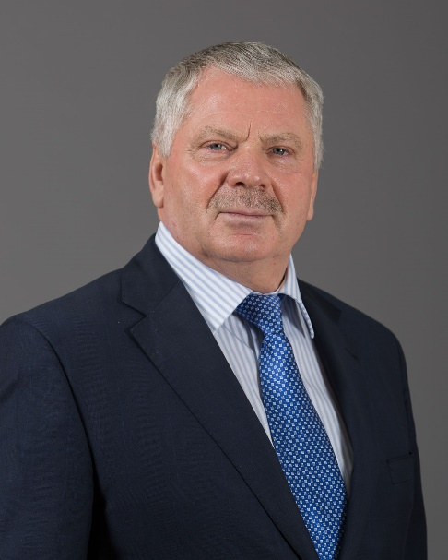

Акимов Юрий Николаевич
Руководитель Департамента по делам гражданской обороны, чрезвычайным ситуациям и пожарной безопасности города Москвы
7 (495) 777-77-77emercom@mos.ru

Биография
Биография
Родился 30 апреля 1956 года в селе Низовка Самойловском районе Саратовской области.
В 1977 году окончил Новосибирское военно-политическое общевойсковое училище по специальности «Военно-политическая общевойсковая».
В 1990 году окончил Военно-инженерную академию им. В.В. Куйбышева по специальности «Командно-штабная гражданской обороны».
Кандидат философских наук.
С октября 1977 по май 2015 года проходил службу в Вооруженных Силах СССР, Российской Федерации и МЧС России.
Генерал-майор запаса.
С февраля 2005 по май 2015 года – первый заместитель начальника Главного управления Министерства Российской Федерации по делам гражданской обороны, чрезвычайным ситуациям и ликвидации последствий стихийных бедствий по городу Москве.
15 июня 2015 года назначен на должность руководителя Департамента по делам гражданской обороны, чрезвычайным ситуациям и пожарной безопасности города Москвы.
За период службы:
- организовал и внес значительный вклад в работу по разработке законов города Москвы «Об аварийно-спасательных службах и статусе спасателей», внесению поправок в закон города Москвы «О защите населения и территорий от чрезвычайных ситуаций природного и техногенного характера», а также в разработке проектов ряда других нормативных правовых актов города Москвы по вопросам гражданской обороны, предупреждения и ликвидации последствий чрезвычайных ситуаций;
- при его участии впервые среди субъектов Российской Федерации утверждена Концепция безопасности Москвы. Созданы и разработаны программы: «Радиационная безопасность», «Химическая безопасность Москвы», «Спасательно-оздоровительный комплекс на воде», «Юный спасатель»;
- является одним из организаторов и активным участником разработки и реализации Комплексной городской целевой программы профилактики правонарушений, борьбы с преступностью и обеспечения безопасности граждан в городе Москве на 2011-2015 гг. Принимает активное участие в организации проведения заседаний Комиссии Правительства Москвы по предупреждению и ликвидации чрезвычайных ситуаций и обеспечению пожарной безопасности, а также в выработке проектов решений председателя КЧС и ПБ Правительства Москвы;
- принял непосредственное участие, руководил ликвидацией и участвовал в организации более 30-ти спасательных и гуманитарных операций.
Награжден государственными наградами и ведомственными наградами МЧС России.
Женат.
Увлекается спортом и рыбалкой.
Любимое место в Москве – Красная площадь.
О Департаменте
Направления деятельности
Осуществление межотраслевого регулирования в области гражданской обороны, защиты населения и территорий города от чрезвычайных ситуаций природного и техногенного характера, пожарной безопасности и безопасности людей на водных объектах города Москвы.
Осуществление регионального государственного надзора за соблюдением обязательных требований в области защиты населения и территорий города от чрезвычайных ситуаций, обеспечения безопасности людей на водных объектах города Москвы.
Осуществление организационно-правового, финансового, кадрового и материально-технического обеспечения полномочий, переданных Правительством Москвы Главному управлению МЧС России по г. Москве в соответствии с Соглашением между МЧС России и Правительством Москвы о передаче друг другу осуществления части своих полномочий в решении вопросов защиты населения и территории от чрезвычайных ситуаций природного и техногенного характера и ликвидации их последствий, организации и проведения аварийно-спасательных и других неотложных работ при чрезвычайных ситуациях межмуниципального и регионального характера, организации тушения пожаров силами Государственной противопожарной службы, организации осуществления на межмуниципальном и региональном уровне мероприятий по гражданской обороне, осуществления поиска и спасания людей на водных объектах.
Осуществление мероприятий по ликвидации чрезвычайных ситуаций, тушению пожаров, в том числе в высотных зданиях и тоннелях города, спасения людей на водных объектах города Москвы силами подведомственных Департаменту организаций.
Авиационное обеспечение экстренного реагирования на возникающие чрезвычайные ситуации и пожары, проведение силами подведомственного Департаменту государственного учреждения специальных аварийно-спасательных, пожарных, медицинских, патрульных и других видов авиационных работ.
Участие в рамках компетенции в аттестации спасателей, аварийно-спасательных и пожарных формирований города Москвы на ведение аварийно-спасательных работ.
Обеспечение в пределах своей компетенции готовности сил и средств Московской городской территориальной подсистемы единой государственной системы предупреждения и ликвидации чрезвычайных ситуаций, в том числе Главного управления МЧС России по г. Москве.
Обеспечение в пределах своей компетенции деятельности Комиссии Правительства Москвы по предупреждению и ликвидации чрезвычайных ситуаций и обеспечению пожарной безопасности.
- Васюков Олег Валерьевич
Первый заместитель руководителя Департамента по делам гражданской обороны, чрезвычайным ситуациям и пожарной безопасности города Москвы
- Сченснович Владимир Сергеевич
Первый заместитель руководителя Департамента по делам гражданской обороны, чрезвычайным ситуациям и пожарной безопасности города Москвы
- Сусов Павел Юрьевич
Заместитель руководителя Департамента по делам гражданской обороны, чрезвычайным ситуациям и пожарной безопасности города Москвы − руководитель контрактной службы
- Ходаковский Александр Васильевич
Заместитель руководителя Департамента по делам гражданской обороны, чрезвычайным ситуациям и пожарной безопасности города Москвы
- Буликин Михаил Юрьевич
Заместитель руководителя Департамента по делам гражданской обороны, чрезвычайным ситуациям и пожарной безопасности города Москвы
- Мирмовсум Вагиф Мирмовсумович
Заместитель руководителя Департамента по делам гражданской обороны, чрезвычайным ситуациям и пожарной безопасности города Москвы
- Иванов Андрей Игорьевич
Заместитель руководителя Департамента по делам гражданской обороны, чрезвычайным ситуациям и пожарной безопасности города Москвы
- Скоркин Дмитрий Вячеславович
Заместитель руководителя Департамента по делам гражданской обороны, чрезвычайным ситуациям и пожарной безопасности города Москвы − начальник Управления подготовки
- Тынников Сергей Владимирович
Заместитель руководителя Департамента по делам гражданской обороны, чрезвычайным ситуациям и пожарной безопасности города Москвы

